ПАМЯТКА ДЛЯ РОДИТЕЛЕЙ

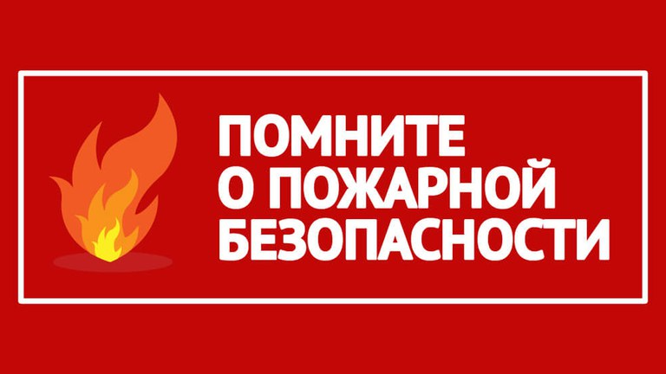

Памятка по пожарной безопасности в осенне-зимний период
С наступлением холодов начинается активное использование населением электротехнических и теплогенерирующих устройств. Традиционно в данный период времени основное количество пожаров происходит по электротехническим причинам, и по причинам связанным с неправильным устройством или эксплуатацией теплогенерирующих устройств печей и дымоходов. Требованиями пожарной безопасности установлены определенные правила при устройстве и эксплуатации электротехнических и теплогенерирующих устройств, соблюдение которых позволит максимально обезопасить себя от риска возникновения пожара.

Меры пожарной безопасности при эксплуатации электрооборудования.
При эксплуатации электрических приборов запрещается:
- использовать приемники электрической энергии (электроприборы) в условиях, не соответствующих требованиям инструкций предприятий-изготовителей, или имеющие неисправности, а также эксплуатировать электропровода и кабели с поврежденной или потерявшей защитные свойства изоляцией;
- устанавливать самодельные вставки «жучки» при перегорании плавкой вставки предохранителей, это приводит к перегреву всей электропроводки, короткому замыканию и возникновению пожара;
- окрашивать краской или заклеивать открытую электропроводку обоями;
- пользоваться поврежденными выключателями, розетками, патронами;
- закрывать электрические лампочки абажурами из горючих материалов.
- использование электронагревательных приборов при отсутствии или неисправности терморегуляторов, предусмотренных конструкцией
Недопустимо включение нескольких электрических приборов большой мощности в одну розетку, во избежание перегрузок, большого переходного сопротивления и перегрева электропроводки.
Частой причиной пожаров является воспламенение горючих материалов, находящихся вблизи от включенных и оставленных без присмотра электронагревательных приборов (электрические плиты, кипятильники, камины, утюги, грелки и т.д.).
Включенные электронагревательные приборы должны быть установлены на негорючие теплоизоляционные подставки.
Для предупреждения высыхания и повреждения изоляции проводов запрещается прокладка их по нагревающимся поверхностям (печи, дымоходы, батареи отопления и т.д.).
Перед уходом из дома на длительное время, нужно проверить и убедиться, что все электронагревательные и осветительные приборы отключены.

Меры пожарной безопасности при эксплуатации газового оборудования
Газовое оборудование, находящееся в доме, должно находиться в исправном состоянии, и соответствовать техническим требованиям по его эксплуатации.
При эксплуатации газового оборудования запрещается:
- пользоваться газовыми приборами малолетним детям и лицам, незнакомым с порядком его безопасной эксплуатации;
- открывать газовые краны, пока не зажжена спичка или не включен ручной запальник;
- сушить белье над газовой плитой, оно может загореться.
При появлении в доме запаха газа, запрещается использование электроприборов находящихся в доме, включение электроосвещения. Выключите все газовые приборы, перекройте краны, проветрите все помещения, включая подвалы. Проверьте, плотно ли закрыты все краны газовых приборов. Если запах газа не исчезает, или, исчезнув при проветривании, появляется вновь, необходимо вызвать аварийную газовую службу.

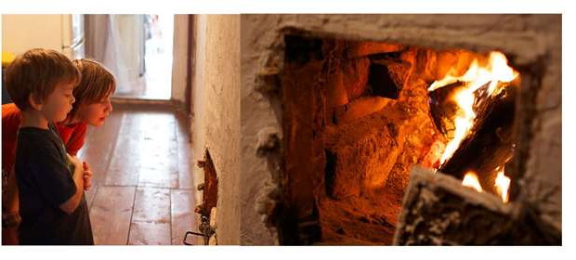
Печное отопление
Печи, находящиеся в доме, должны быть в исправном состоянии и безопасны в пожарном отношении.
Нужно помнить, что пожар может возникнуть в результате воздействия огня и искр через трещины и неплотности в кладке печей и дымовых каналов. В связи с этим, необходимо периодически тщательно осматривать печи и дымовые трубы, устранять обнаруженные неисправности, при необходимости производить ремонт. Отложения сажи удаляют, и белят все элементы печи, побелка позволяет своевременно обнаружить трещины и прогары.
При эксплуатации печей следует выполнять следующие требования:
- перед топкой должен быть прибит предтопочный лист, из стали размером 50х70 см и толщиной не менее 2 мм, предохраняющий от возгорания случайно выпавших искр;
- запрещается растапливать печи бензином, керосином и другими ЛВЖ, так как при мгновенной вспышке горючего может произойти взрыв или выброс пламени;
- располагать топливо, другие горючие вещества и материалы на предтопочном листе;
- недопустимо топить печи с открытыми дверцами;
- зола и шлак, выгребаемые из топок, должны быть пролиты водой, и удалены в специально отведенное для них безопасное место;
- дымовые трубы над сгораемыми крышами должны иметь искроуловители (металлические сетки);
- очищают дымоходы от сажи, как правило, перед началом отопительного сезона и не реже одного раза в два месяца во время отопительного сезона.

Что делать если произошел пожар?:
- Сообщить о пожаре по телефону - «01» с сотового телефона 112; 101.
- Эвакуировать людей (сообщить о пожаре соседям).
- По возможности принять меры к тушению пожара (обесточить помещение, использовать первичные средства пожаротушения). Если самостоятельно справиться с огнем не удается, то лучше не рисковать.
- Покинуть помещение, закрыть дверь и ждать приезда пожарных.
- При пожаре люди гибнут в основном не от воздействия открытого огня, а от дыма, всеми способами защищайтесь от него:
  - пригнитесь к полу – там остается прослойка воздуха 15-20 см;
  - дышите через мокрую ткань или полотенце;
  - в дыму лучше всего двигаться ползком вдоль стены по направлению к выходу
Категорически запрещается:
Оставлять детей без присмотра с момента обнаружения пожара и до его ликвидации. Бороться с пламенем самостоятельно, не вызвав предварительно пожарных, если Вы не справились с загоранием на ранней стадии его развития.
ПОМНИТЕ!
СОБЛЮДЕНИЕ МЕР ПОЖАРНОЙ БЕЗОПАСНОСТИ –
ЭТО ЗАЛОГ ВАШЕГО БЛАГОПОЛУЧИЯ, СОХРАННОСТИ ВАШЕЙ СОБСТВЕННОЙ ЖИЗНИ И ЖИЗНИ БЛИЗКИХ ВАМ ЛЮДЕЙ!

Ведомость
учета проведения инструктажа с родителями 5 класса
по правилам пожарной безопасности
в осенне-зимний период 2024 года
МБОУ Марьевская СОШ
С инструкцией по правилам пожарной безопасности и безопасности в отопительный период ознакомлены:

№  п/п | ФИО родителя | Подпись родителя
1
2
3
4
5
6
7
8
9
10

